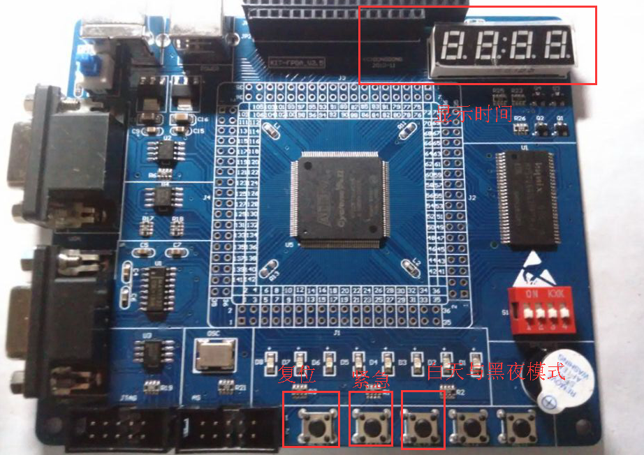

紧急按键按下，时间不走，松开，时间继续计时。

白天与黑夜模式，不按白天模式，按下黑夜模式。

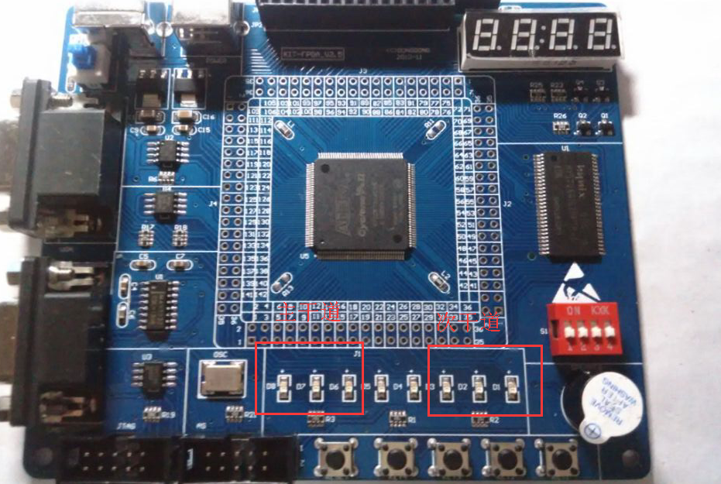

由于板上的序号看不清，所以以实际操作为主

引脚配置如下

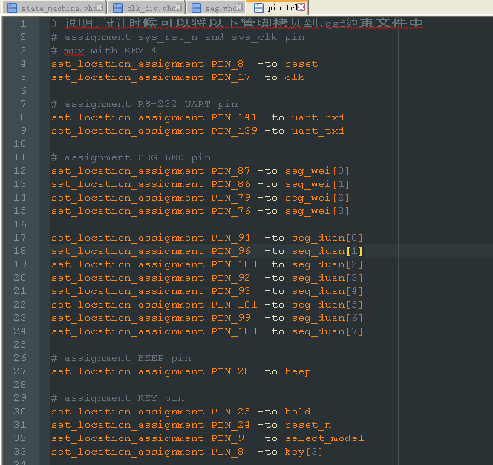

如需更改，按上面的更改！